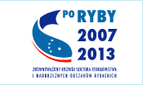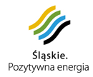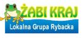
Operacja współfinansowana przez Unię Europejską za środków finansowych
Europejskiego Funduszu Rybackiego
zapewniającą inwestycję w zrównoważone rybołówstwo

Tytuł projektu: Zdrowa rybka, skoczna żabka- rozwijanie wiedzy, umiejętności, zdolności uczniów poprzez udział w kółkach zainteresowań drogą do wzrostu aktywności społecznej na obszarze objętym działalnością Stowarzyszenia „Żabi kraj”.
Cele projektu:
- Poprawa jakości życia dzieci i młodzieży oraz społeczności lokalnej
- Podniesienie aktywności i uatrakcyjnienie oferty kółek zainteresowań dla uczniów klas I- III szkoły podstawowej związanych z ekologią, zdrowym trybem życia, tradycjami i dziedzictwem regionu, w tym z kulturą rybacką

Efekty:
Stworzenie bazy oraz warunków lokalowych do realizacji kółek zainteresowań w 4 szkołach na terenie Gminy Zebrzydowice oraz utworzenie klubu „Złota rybka” jako centrum społeczno – kulturalnego.
W szkołach podstawowych w Kaczycach, Kończycach Małych, Marklowicach Górnych realizowane będą
kółka artystyczno- ruchowe,
kółka przyrodniczo- ekologiczne oraz
kołka informatyczne.


W Zespole Szkół w Zebrzydowicach realizowane będą:
Kółko artystyczno – ruchowe
Kółko przyrodniczo – ekologiczne
Kółko dziennikarskie
Kółko informatyczne

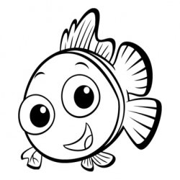

Klub „Złota rybka” w Zespole Szkół w Zebrzydowicach:

promocja projektu oraz prezentacja działalności kół z poszczególnych szkół
centrum społeczno- kulturalne, w którym odbywać się będą spotkania z przedstawicielami koła wędkarskiego, przeprowadzane będą konkursy, imprezy okolicznościowe
miejsce wymiany doświadczeń, pomysłów dzieci pierwszego etapu kształcenia.

Planowane rozpoczęcie realizacji projektu: X/XI 2012 r.

